Отчёт по лабораторной работе №3

Marckdown

Воропаева Алёна Дмитриевна

Содержание

# Цель работы

Научиться оформлять отчёты с помощью легковесного языка разметки Markdown.

# Задание

* Сделайте отчёт по предыдущей лабораторной работе в формате Markdown

# Теоретическое введение

**Структура отчёта**

Согласно ГОСТ 7.32-2001,любая научно-исследовательская работа должна обязательно содержать следующие элементы:

– титульный лист;

– реферат;

– введение;

– основную часть;

– заключение.

Также ГОСТ рекомендует включить в работу итакие элементы:

* список исполнителей;
* содержание;
* нормативные ссылки;
* определения;
* обозначения и сокращения;
* список использованных источников;
* приложения.

Если вы проводите сложную работу,выполняемую в несколько этапов,то вам может понадобиться включить в работу часть или все элементы второго списка.

**Содержание основных элементов отчета**

* Титульныйлист.Первыйлистработыоформляетсястрогопообразцу,которыйобычно приводится в методических пособиях по вашему предмету.В нем не простотребуется указать такие элементы, как название образовательного учреждения, вид работы и сведения об исполнителе,но и расположитьих в строгом соответствии со стандарта- ми.
* Реферат.Реферат фактически является кратким представлением всего вашего отчета и содержит ряд статистических сведений. В нем нужно указать количество частей, страниц работы,иллюстраций,приложений,таблиц,использованных литературных источников и приложений. Здесь же приводится перечень ключевых слов работы и собственнотекст реферата.Последний подразумевает основные элементы работы от поставленных целей до результатов и рекомендаций по их внедрению.В практике вузов в отчеты по лабораторным работам реферат обычно не включают.
* Введение. Во введении типовой лабораторной работы обычно прописывают цели проводимого исследования и задачи,выполнение которых поможетдостичь постав- ленных целей. В то же время существуют работы, в которых студенты становятся настоящими первооткрывателями.Приходилосьли вам хотя бы однажды испытывать чувство крайнего любопытства и нетерпения при проведении лабораторной работы? Ощущать,что буквально через пару минутвы найдете ответна вопрос,на который ещениктоиникогданенаходилответа?Именнодлятакихисследованийпишетсяраз- вернутоевведениесдоказательствомактуальностииновизныизучаемойтемы.Чтобы действительно провести исследование втой области,в которой,как говорится,еще не ступала нога человека,во введении вам понадобится привести оценку современного состояния рассматриваемой проблемы и обосновать необходимость ее решения.
* Основная часть. Так как в разных вузах и в разных дисциплинах существуют свои тонкости проведения лабораторных работ, содержание основной части подробно описываютв соответствующих методичках.Важно,чтобы в этом разделе работы была отражена ее суть,описана методика и результаты проделанной работы. В основной части прописывают следующие элементы:
* цели проводимого исследования;
* задачи,выполнение которых поможетдостичь поставленных целей;
* ход работы,в котором описываются выполненные действия;
* прочие разделы,предусмотренные методическими материалами по изучаемой дисциплине.
* Заключение.Вэтойчастиработывампотребуетсясделатьвыводыпополученнымвхо- делабораторной работы результатам.Для этого оцените,насколько полно выполнены поставленные задачи.В сложных работах могутприсутствовать и другие элементы, например, рекомендации для дальнейшего применения результатов проведённой работы

# Выполнение лабораторной работы

Открываем текстовый редактор, на основе шаблона предаставленнного в github создаем отчет своей лаборатаорной работы. (рис. [-@fig:001])

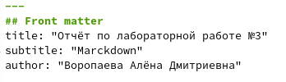 { #fig:001 width=70% } Отчет лабораторной работы был написан в формате .docx, тепреь переписываем его в .md. (рис. [-@fig:002])

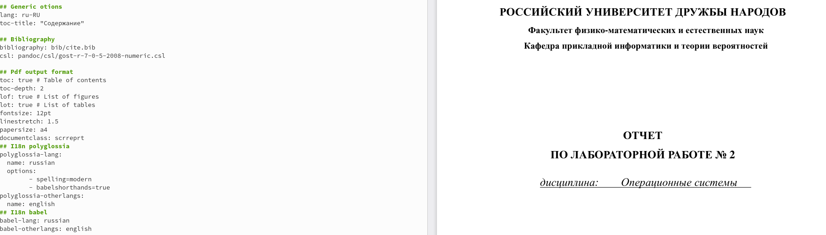 { #fig:002 width=70% }

Устанавливаем pandoc и конвертируем наш файл в docx и pdf.(рис. [-@fig:003])

Обработка файлов в формате Markdown { #fig:003 width=70% }

# Выводы

В результате работы мы научились оформлять отчёты с помощью легковесного языка разметки Markdown.